Goiânia, 10 de agosto de 2025

Ofício nº 0810/2025

À Secretaria Estadual de Saúde
Gerência de Monitoramento e Avaliação da Execução dos Contratos de Gestão

Assunto: Relatório de Metas Quantitativas, Qualitativas e Informações Financeiras, referente ao Termo de Colaboração nº 097/2024.

Prezado Sr. Secretário

SOCIEDADE BENEFICENTE ISRAELITA BRASILEIRA HOSPITAL ALBERT EINSTEIN (SBIBHAE), pessoa jurídica, associação de caráter beneficente, social e científico, sem fins lucrativos, inscrita no CNPJ sob nº 60.765.823/0090-05, neste ato representada por sua procuradora infra-assinado, vem respeitosamente, informar que anexo a este ofício, enviamos o relatório das metas quantitativas e qualitativas, bem como das informações financeiras e contábeis referente ao período de Julho/2025 do Termo de Colaboração nº 097/2024.
Colocamo-nos à disposição para quaisquer esclarecimentos adicionais e reiteramos nossos protestos de elevada estima e consideração.

Atenciosamente,

Para
Fabiana Rolla
Diretora Médica
Hospital Estadual de Urgências de Goiás Dr. Valdemiro Cruz - HUGO

RELATÓRIO DE PRESTAÇÃO DE CONTAS

Termo: 097/2024
Período: 01 de julho a 31 de julho 2025

Introdução
O Hospital Estadual de Urgências de Goiás Dr. Valdemiro Cruz (HUGO) é uma unidade de referência no atendimento de alta complexidade em urgência e emergência no estado de Goiás, incluindo pacientes politraumatizados, casos neurocirúrgicos, cirúrgicos e clínicos graves. Sua gestão é realizada pela Sociedade Beneficente Israelita Brasileira Albert Einstein, por meio do Termo de Colaboração nº 097/2024 celebrado com a Secretaria de Estado da Saúde.
Este relatório apresenta os resultados assistenciais, operacionais e financeiros referentes ao período de 01 a 31 de julho de 2025, incluindo análises críticas que contribuem para o monitoramento, avaliação e aprimoramento contínuo dos serviços prestados.

Indicadores de Produção Assistencial
Na Tabela 1 destacam-se os resultados de internações e cirurgias realizadas no mês.
Tabela 1 – Produção acumulada Julho/2025
Internação |  |  |  | Meta |  |  | Produção Julho/2025
Clínica cirúrgica |  |  |  | 1.118 |  |  | 759
Clínica médica |  |  |  | 328 |  |  | 286
Clínica neurológica |  |  |  | 46 |  |  | 138
Total de saídas hospitalares |  |  |  | 1.492 |  |  | 1.183
Discriminação de cirurgias |  |  |  | Meta |  |  | Produção Julho/2025
Eletivas e 2º tempo |  |  |  | --- |  |  | 495
Urgências |  |  |  | --- |  |  | 506
Total de cirurgias realizadas |  |  |  | --- |  |  | 1001
Fonte: Sistema MV

2.1 Análise Crítica

No mês de julho, as saídas hospitalares representaram 79% da meta estipulada, impactadas principalmente por dois fatores: Tempo Médio de Permanência (TMP) elevado e bloqueio de leitos.

O TMP real foi de 8,77 dias, superior ao estimado de 6,5 dias necessário para atingir a meta de saídas. Esse indicador é sensível a múltiplas variáveis, especialmente em um hospital de alta complexidade como o HUGO, que atende pacientes com:

Quadros clínicos graves e prolongados, incluindo sepse, AVC, fraturas expostas, politraumatismos e múltiplas comorbidades.

Isolamentos prolongados devido a infecções por microrganismos multirresistentes (MDR), associados a surtos e necessidades de coorte.

Barreiras sociais de alta, como ausência de rede de apoio, transporte domiciliar e necessidade de regulação para retaguarda ou reabilitação.

Interdições técnicas ou obras, reduzindo temporariamente a disponibilidade de leitos contratuais.

A taxa de ocupação, por outro lado, manteve-se acima da meta (114,44% vs. 90% base contratual), evidenciando a alta demanda assistencial, mesmo diante das restrições operacionais.

O Serviço de Controle de Infecção Hospitalar (SCIH) tem atuado em conjunto com o Núcleo Interno de Regulação (NIR) para mitigar impactos de isolamentos, com medidas como:

vigilância ativa e descolonização de MRSA;

coortes seguras e revisões diárias de necessidade de isolamento;

nas UTIs, são realizadas rotineiramente coletas semanais de culturas de vigilância, o que permite a detecção oportuna de portadores assintomáticos de bactérias MDR;

coleta precoce de amostras respiratórias para investigação de tuberculose, visando o diagnóstico oportuno e manejo adequado dos casos suspeitos;

investigação etiológica de diarreia em pacientes em uso recente de antimicrobianos, com foco na detecção de infecção por Clostridioides difficile.
Essas ações, alinhadas às melhores práticas internacionais de segurança do paciente e gestão do risco sanitário, refletem o compromisso institucional com a qualidade assistencial, a contenção da resistência microbiana e a proteção dos profissionais de saúde.
Em julho de 2025, mantivemos atenção diante do aumento de infecções respiratórias transmissíveis, intensificando-se as precauções de isolamento nas unidades de internação, resultando em uma média diária de 66 pacientes sob medidas especiais, incluindo pacientes suspeitos/confirmados de tuberculose e casos de COVID-19 detectados de forma precoce na jornada na admissão. Neste mês, as precauções de contato responderam por 87,9% das medidas especiais adotadas, seguidas pelas precauções respiratórias. A Tabela 2 apresenta a distribuição atual dos principais microrganismos MDR que demandam precaução especial no HUGO. Esses perfis de resistência frequentemente requerem esquemas antimicrobianos específicos e de alto custo, o que pode prolongar o tempo de internação.

Tabela 2. Média da distribuição dos principais microrganismos MDR com necessidade de precaução especial no HUGO no mês de julho de 2025.
Microrganismo de difícil tratamento | Nº | %
Acinetobacter baummannii resistente à carbapenêmicos | 27 | 31,8
Klebsiella pneumoniae KPC ou NDM | 41 | 48,2
Pseudomonas aeruginosa resistente à carbapenêmicos | 2 | 2,4
Enterococo resistente à vancomicina | 0 | 0
Enterobacter complex KPC ou NDM | 4 | 4,7
Serratia marcescens KPC ou NDM | 4 | 4,7
MRSA | 3 | 3,5
Escherichia coli KPC ou NDM | 2 | 2,4

Outro cenário crítico enfrentado no HUGO corresponde ao número de pacientes com lesão por pressão ou lesões decorrentes de complicações cirúrgicas tardia, principalmente àquelas decorrentes de infecções relacionadas às fraturas expostas. Pacientes com lesão por pressão (LP) refletem a complexidade e a vulnerabilidade do estado clínico dos pacientes internados. Embora as LPs impactem diretamente o tempo de internação, é importante reconhecer que, em determinados casos, sua ocorrência é inevitável, especialmente em pacientes com condições clínicas graves, como os acometidos por trauma raquimedular (TRM). Nestes casos, a ausência de mobilidade associada à instabilidade hemodinâmica aumenta consideravelmente o risco de desenvolvimento dessas lesões, mesmo com a adoção rigorosa de medidas preventivas.

A presença de LPs nesses pacientes evidencia a gravidade do quadro clínico e a necessidade de cuidados contínuos e especializados. Isso justifica a prolongação da permanência hospitalar, uma vez que a alta precoce representa risco elevado de complicações, como infecções graves, incluindo osteomielite e sepse. O ambiente hospitalar garante o monitoramento constante, o tratamento adequado das lesões e a intervenção imediata diante de qualquer intercorrência.

Além disso, muitos desses pacientes apresentam múltiplas comorbidades que requerem acompanhamento intensivo, o que torna inviável o manejo seguro em domicílio, especialmente na ausência de suporte técnico e estrutura adequados.

Com o objetivo de prevenir o surgimento de novas LPs e reduzir a progressão das existentes, a equipe multiprofissional do HUGO adota estratégias sistematizadas que incluem avaliação diária do risco de desenvolvimento de lesões por pressão utilizando escalas validadas; mudança de decúbito e reposicionamento frequentes, conforme protocolos específicos para pacientes críticos e restritos ao leito; uso de dispositivos de alívio de pressão, como colchões e coxins especiais; cuidados rigorosos com a integridade da pele, incluindo hidratação e inspeção minuciosa durante todas as rotinas de enfermagem; manejo adequado da nutrição, garantindo aporte proteico e calórico necessário para cicatrização; e educação continuada da equipe assistencial para reforço das boas práticas de prevenção.

Essas medidas visam não apenas a redução de complicações associadas às LPs, mas também a promoção de maior segurança e qualidade no cuidado de pacientes com alta dependência funcional e complexidade clínica.
Durante o mês de julho, foram intensificadas as estratégias de prevenção de lesões por pressão com foco na educação e conscientização de toda a equipe assistencial. Entre as ações realizadas, destaca-se o projeto Minuto Pele, a instalação de placas em formato de relógio nos leitos da CMC para reforçar a importância da mudança de decúbito em horários programados e a entrega de um folder educativo às acompanhantes, com orientações claras sobre o que são lesões por pressão e como preveni-las. Além disso, foi promovido o Arraiá da Pele, uma ação educativa que abordou temas como avaliação da integridade cutânea, mudança de decúbito, estadiamento das lesões, controle da umidade e fixação segura de dispositivos, envolvendo ativamente todos os profissionais da assistência.

Incidência de Lesões por Pressão estágio 1, 2, 3, 4, não classificável e tissular profunda
 | jun/24 | jul/24 | ago/24 | set/24 | out/24 | nov/24 | dez/24 | jan/25 | fev/25 | mar/25 | abr/25 | mai/25 | jun/25 | jul/25
Taxa | 11,5 | 11,6 | 8,6 | 10,0 | 4,6 | 8,0 | 3,8 | 4,8 | 10,2 | 4,0 | 4,3 | 10,3 | 2,4 | 4,5

Taxa LP – Total de LP / Paciente dia-mês * 1000

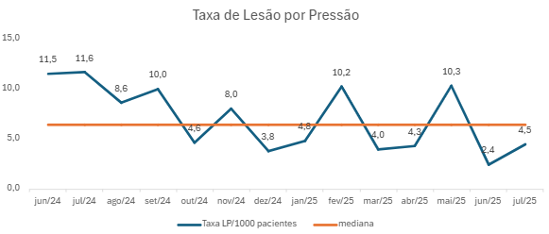

Gráfico 2 – Taxa de Lesão por pressão, referente aos meses de junho/2024 a julho/2025. Fonte: Sinapse.

Incidência de Lesões por Pressão Never Event – Estágio 3, 4 e não classificável
 | jun/24 | jul/24 | ago/24 | set/24 | out/24 | nov/24 | dez/24 | jan/25 | fev/25 | mar/25 | abr/25 | mai/25 | jun/25 | jul/25
Taxa | 6,3 | 4,2 | 2,4 | 1,8 | 1,6 | 3,1 | 0,9 | 1,2 | 2,5 | 0,4 | 0,4 | 4,2 | 0,7 | 0,7

Taxa LP – Total de LP never events / Paciente dia-mês * 1000

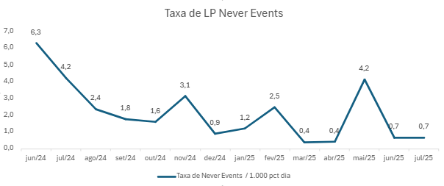
Gráfico 3 – Taxa de Lesão por Pressão x Taxa de Lesões Never Events, referente aos meses de junho/2024 a julho/2025. Fonte: Sinapse.

Jornada da Cultura de Excelência:

Estamos em uma jornada contínua pela cultura de excelência, e, como parte desse compromisso, realizamos trimestralmente a auditoria de prevalência, na qual todos os pacientes internados no hospital são avaliados. Essa auditoria tem como objetivo compreender, por meio de uma amostra real e abrangente, o perfil assistencial do hospital, fornecendo uma visão precisa do cenário atual. Observamos que, nos meses em que essa auditoria não é realizada, há uma fragilidade significativa no monitoramento, com evidência de subnotificações de lesões, o que reforça a importância da continuidade e da regularidade desse processo como ferramenta essencial para a melhoria da qualidade e segurança do cuidado.

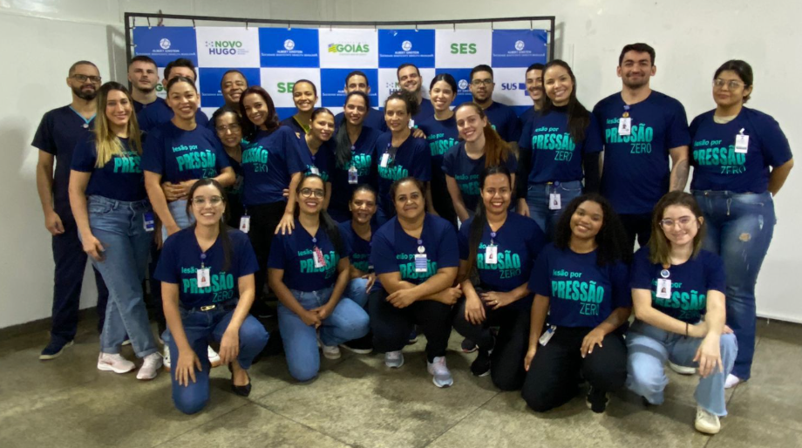

Dentre as ações desenvolvidas pelo serviço de Estomaterapia, destaca-se a realização de intervenções in loco, como o Minuto Pele — um momento breve, realizado durante o plantão, voltado à discussão de temas relacionados às boas práticas no cuidado com a pele. Essa ação tem como objetivo promover a educação contínua da equipe assistencial, reforçando condutas preventivas e fortalecendo a cultura de segurança do paciente no dia a dia do cuidado.
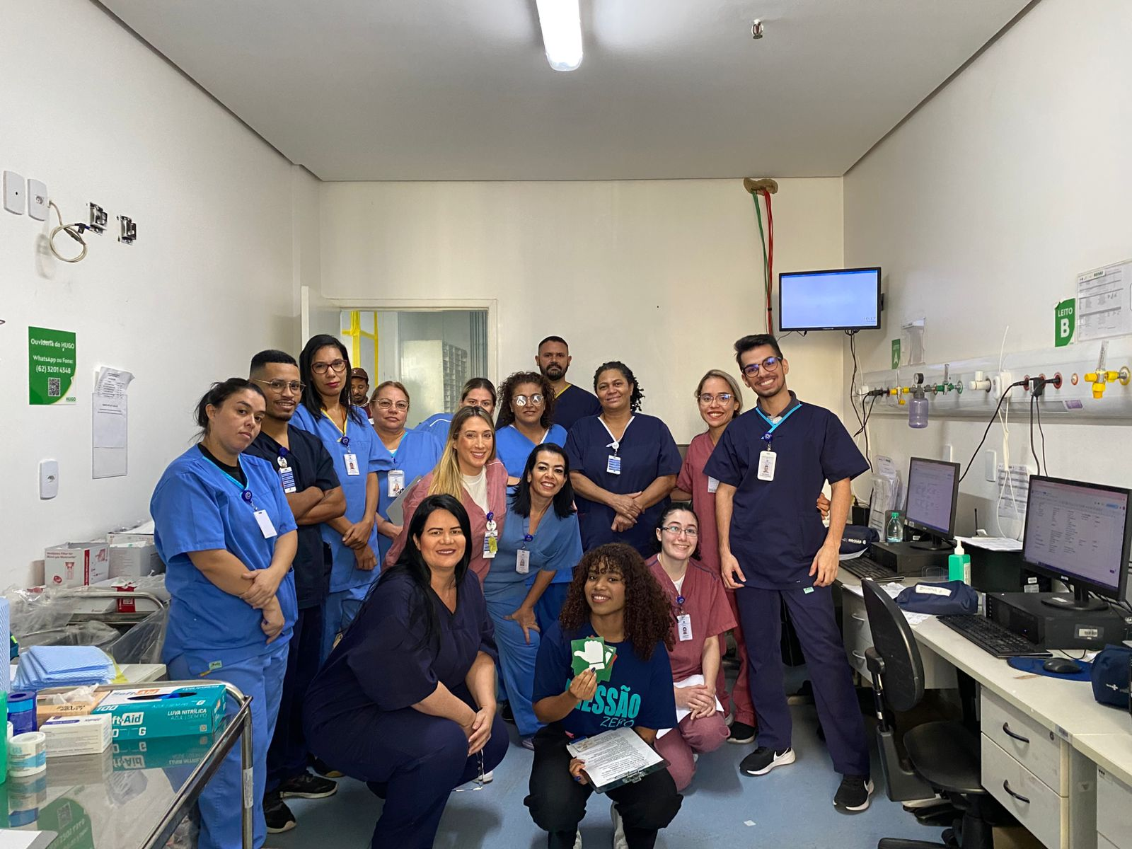
Instalação de placas sinalizadoras para orientar os horários de mudança de decúbito.
Distribuição de material informativo sobre prevenção de lesões por pressão às acompanhantes.
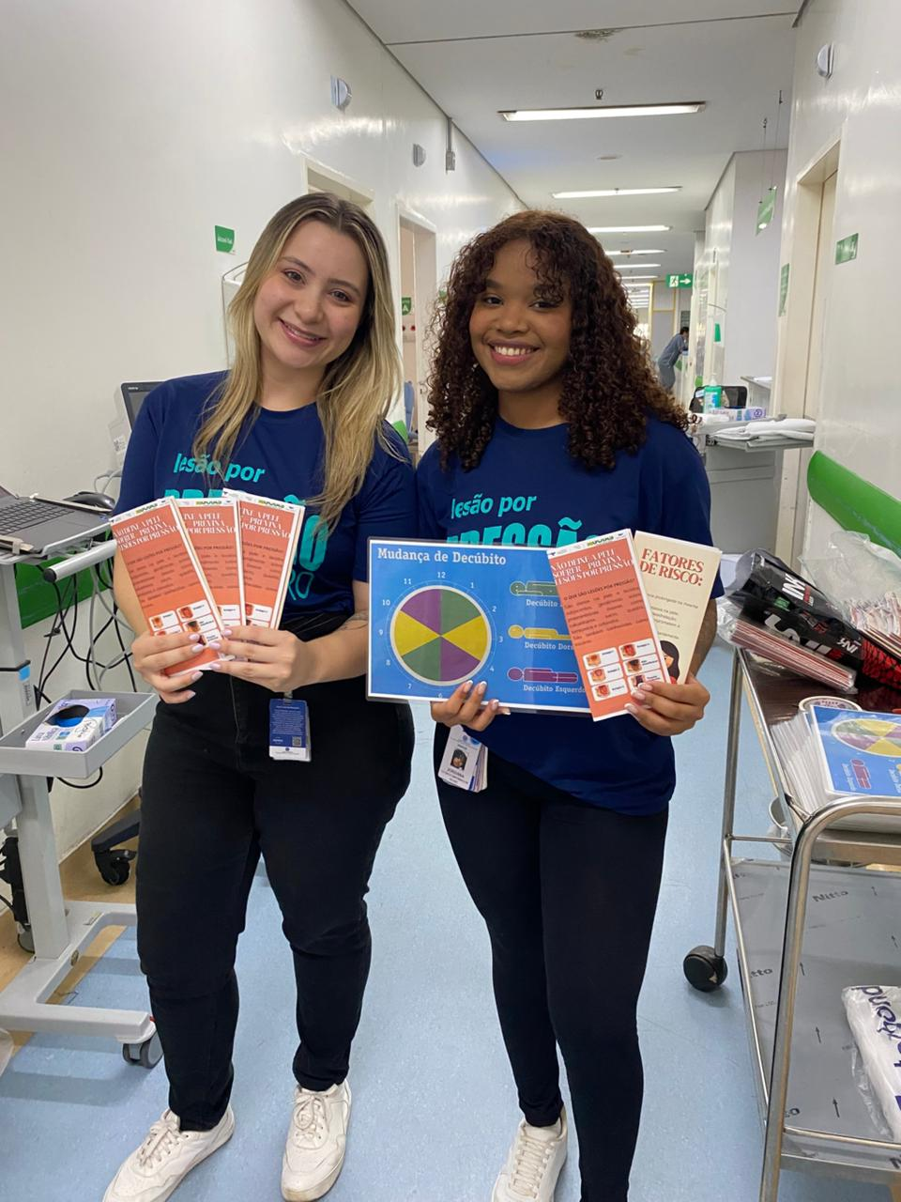

“Arraiá” da Pele : Ação interativa sobre avaliação da pele e identificação de riscos; Orientações práticas sobre os estágios das lesões por pressão; Destaque para a importância da higiene e uso correto de barreiras protetoras; Boas práticas na fixação de dispositivos para evitar lesões associadas e Demonstração das técnicas de reposicionamento seguro e eficaz.
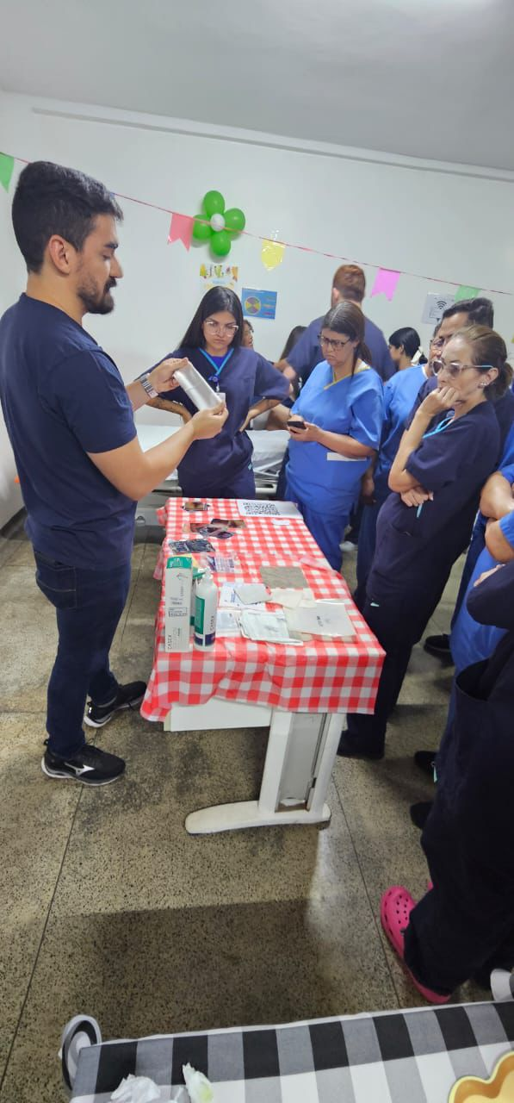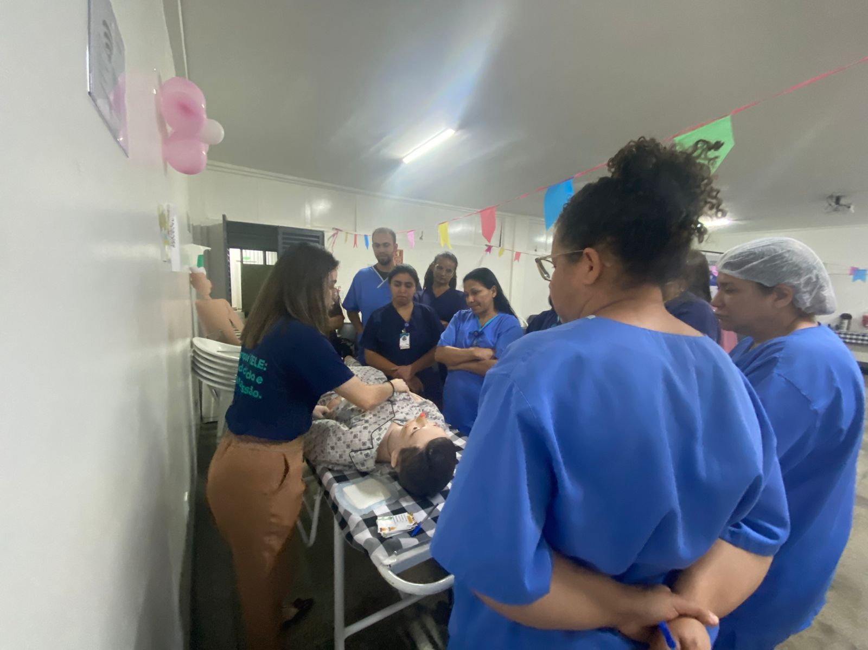

2.2 Atendimentos e consultas ambulatoriais

Em julho de 2025, as metas de consultas ambulatoriais do HUGO foram atingidas parcialmente, conforme demonstrado nas tabelas abaixo.
Tabela 2 – Produção acumulada Julho/2025
Atendimentos ambulatoriais |  |  | Meta | Produção Julho 2025
Consulta médica na Atenção Especializada |  |  | 3.400 | 3.316
Consulta multiprofissional na Atenção Especializada |  |  | 1.700 | 2.182
Pequeno procedimento ambulatorial (faturamento via BPA) |  |  | 405 | 435
Hospital Dia |  |  | 365 | 541
Consulta médica na atenção especializada |  |  | Meta | Produção Julho 2025
Anestesiologia |  |  | 3.400 | 119
Cardiologia |  |  | 3.400 | 213
Cirurgia Vascular |  |  | 3.400 | 86
Cirurgia Geral |  |  | 3.400 | 245
Cirurgia Torácica |  |  | 3.400 | 22
Clínica Médica |  |  | 3.400 | 2
Geriatria |  |  | 3.400 | 83
Neurologia Clínica |  |  | 3.400 | 240
Neurocirurgia |  |  | 3.400 | 78
Otorrinolaringologia |  |  | 3.400 | 10
Ortopedia e Traumatologia |  |  | 3.400 | 1799
Endocrinologia |  |  | 3.400 | 67
Nefrologia |  |  | 3.400 | 52
Infectologia |  |  | 3.400 | 75
Gastroenterologia |  |  | 3.400 | 84
Pneumologia/Tisiologia |  |  | 3.400 | 58
Urologia |  |  | 3.400 | 23
Hematologia |  |  | 3.400 | 60
Total |  |  | 3.400 | 3.316
Consulta multiprofissional na atenção especializada |  |  | Meta | Produção Julho 2025
Buco Maxilo Facial |  |  | 1.700 | 105
Enfermagem |  |  | 1.700 | 1.976
Fisioterapia |  |  | 1.700 | 0
Fonoaudiologia |  |  | 1.700 | 0
Nutrição |  |  | 1.700 | 40
Psicologia |  |  | 1.700 | 0
Serviço Social |  |  | 1.700 | 0
Terapia Ocupacional |  |  | 1.700 | 61
Farmácia |  |  | 1.700 | 0
Total |  |  | 1.700 | 2.182

2.3 Análise Crítica

Em julho de 2025, as metas de consultas ambulatoriais do HUGO foram atingidas. A produção acumulada totalizou 3.316 consultas médicas na Atenção Especializada, frente a uma meta de 3.400, representando um cumprimento de aproximadamente 97.53%, com maior volume registrado nas especialidades de Ortopedia e Traumatologia, Cirurgia Geral e Neurologia Clínica. As consultas multiprofissionais na Atenção Especializada somaram 2.182 atendimentos, superando a meta de 1.700, sendo a Enfermagem responsável pela maior parte desses atendimentos. Em relação aos pequenos procedimentos ambulatoriais, foram realizados 435 procedimentos de um total de 285 previstos. O Hospital Dia, por sua vez, realizou 541 atendimentos frente à meta de 365.
Entre os principais fatores que contribuem para a perda primária é o agendamento centralizado via Gercon, realizado pela SES-GO, que não considera plenamente a disponibilidade real de profissionais ou agenda da unidade. O absenteísmo, por sua vez, é impactado pela baixa adesão dos pacientes, dificuldade de transporte e agendamento com curto espaço de antecedência. Em resposta, a unidade tem investido em confirmação ativa de consultas e campanhas educativas junto aos usuários, buscando reverter gradativamente esse cenário. Foram mantidas ações de busca ativa para mitigar o absenteísmo em consultas ambulatoriais e exames, por meio de ligações telefônicas e envio de mensagens para os pacientes com agendamento confirmado. Além disso, encontra-se em estudo a implementação de soluções tecnológicas baseadas em inteligência artificial, para otimizar a comunicação, ampliar o alcance das confirmações e garantir maior eficiência operacional.
No atual cenário de registro da produção assistencial no âmbito do Termo de Colaboração nº 97/2024, observamos que os atendimentos realizados no Hospital Dia estão sendo contabilizados unicamente como pacientes atendidos, sem a devida vinculação com os procedimentos específicos executados.
Essa forma de registro subestima a real complexidade e volume da assistência prestada, podendo comprometer tanto a análise de desempenho da unidade quanto o adequado reconhecimento financeiro pela contratante, conforme previsto nas diretrizes do contrato vigente.
Permanecemos em processo conjunto com a equipe de faturamento para mapear oportunidades de codificação adequada dos procedimentos realizados no Hospital Dia. A partir disso, será possível estruturar um fluxograma operacional para viabilizar a emissão de AIHs (Autorização de Internação Hospitalar), garantindo alinhamento com as normas do SIGTAP/SIH-SUS e potencializando a valorização da produção da unidade.
A correção dessa distorção é essencial para refletir com fidelidade a entrega assistencial do HUGO e para fomentar práticas mais sustentáveis de gestão contratual e financeira.
2. 4 Produção de Serviço de Apoio Diagnóstico e Terapêutico (SADT) ofertados e realizados
Ofertado | Meta | Produção Julho 2025
Colonoscopia | 100 | 113
Endoscopia digestiva | 80 | 97
Endoscopia vias urinárias | 20 | 0
Tomografia Computadorizada | 125 | 115
Ultrassonografia | 60 | 128
Ultrassonografia/Doppler | 80 | 124
Eletrocardiograma | NA | NA
Radiografia | NA | 18
Radiografia com contraste | NA | NA
 | 465 | 577
Realizado | Meta | Produção Julho 2025
Colonoscopia | 100 | 62
Endoscopia digestiva | 80 | 61
Endoscopia vias urinárias | 20 | 0
Tomografia Computadorizada | 125 | 69
Ultrassonografia | 60 | 99
Ultrassonografia/Doppler | 80 | 65
Eletrocardiograma | NA | NA
Radiografia | NA | NA
Radiografia com contraste | NA | NA
 | 465 | 356
Interno | Meta | Produção Junho 2025
Colonoscopia | *** | 28
Endoscopia Digestiva | *** | 183
Tomografia Computadorizada | *** | 6.463
Ultrassonografia | *** | 406
Ultrassonografia Doppler | *** | 57
Análises Clínicas | *** | 61.806
Ecocardiograma | *** | 255
Eletrocardiograma | *** | 2
Raio X | *** | 5.701
Broncoscopia | *** | 17
Total | *** | 74.918

2.5 Análise Crítica

Em julho de 2025, a produção interna de SADT manteve-se elevada, totalizando 74.918 exames realizados, o que reforça a alta demanda diagnóstica interna do HUGO. Entre os exames mais requisitados permanecem as Análises Clínicas, com 61.806 solicitações, seguidas por Radiografias, que somaram 5.701, e Tomografias Computadorizadas, com 6.463 exames realizados no mês.
O sistema de agendamento centralizado via Gercon continua contribuindo para perdas primárias e absenteísmo em alguns exames, como endoscopia digestiva, colonoscopia e ultrassonografia/doppler, seja por falhas no preenchimento das vagas pactuadas, seja por falta de preparo adequado dos pacientes para a realização dos exames. Simultaneamente, o esforço para atendimento às metas de exames externos gera represamento de filas internas, impactando diretamente a liberação de condutas clínicas e cirúrgicas de pacientes internados.
Esse cenário compromete não apenas o tempo médio de permanência hospitalar, como já discutido no item de Saídas Hospitalares, mas também amplia a fila ambulatorial para exames essenciais solicitados pelas especialidades, evidenciando a dificuldade em equilibrar a oferta contratual com a necessidade interna.
Ressalta-se que, embora o hospital opere com dois tomógrafos, em períodos nos quais um dos equipamentos necessita ser paralisado para manutenções preventivas ou corretivas, torna-se necessário redirecionar a demanda de pacientes externos para garantir o atendimento integral da demanda interna, impactando assim o cumprimento da meta de SADT externo.

2.6 Atendimento de urgência

Classificação de Risco |  | Meta |  |  | Produção Julho
AACR Vermelho |  | *** |  |  | 65
AACR Laranja |  | *** |  |  | 409
AACR Amarelo |  | *** |  |  | 1.598
AACR Verde |  | *** |  |  | 92
AACR Azul |  | *** |  |  | 8
Sem classificação (SAMU, Bombeiros) - Inclui pacientes regulados |  | *** |  |  | 535
Total |  | *** |  |  | 2.707
Atendimento de Urgência e Emergência |  | Meta |  |  | Produção Julho
Demanda espontânea |  | *** |  |  | 609
Demanda regulada |  | *** |  |  | 2.098
Total |  | *** |  |  | 2.707
Atendimento da Porta de Entrada |  | Meta |  |  | Produção Julho
Cirurgia Buco Maxilo Facial |  | *** |  |  | 0
Cirurgia Geral |  | *** |  |  | 806
Cirurgia Torácica |  | *** |  |  | 0
Clínica Médica |  | *** |  |  | 1.539
Ortopedia e Traumatologia |  | *** |  |  | 321
Neurocirurgia |  | *** |  |  | 18
Otorrinolaringologia |  | *** |  |  | 0
Neurologia |  | *** |  |  | 22
Angiologia e Cirurgia Vascular |  | *** |  |  | 1
Total |  |  |  |  | 2.707
Projeto Angels |  | Meta |  |  | Produção Julho
Atendimentos AVC |  | *** |  |  | 422

2.7 Análise Crítica

O setor de urgência do HUGO mantém um perfil assistencial de alta gravidade, atendendo diariamente pacientes clínicos e cirúrgicos complexos. No campo cirúrgico, prevalecem casos de politraumatismo, traumatismo cranioencefálico (TCE), sangramentos intracranianos, lesões expansivas e alterações vasculares agudas. Na clínica médica, destacam-se os pacientes com hemorragia digestiva alta — condição para a qual o hospital é referência estadual — além de quadros graves de choque séptico, acidentes vasculares cerebrais (isquêmicos e hemorrágicos) e alterações neurológicas de alta complexidade.
A superlotação permanece como um desafio estrutural e assistencial crítico. O pronto-socorro frequentemente opera acima de sua capacidade instalada, servindo como retaguarda para pacientes graves que aguardam alocação em unidades de internação ou CTI. Muitos pacientes permanecem por dias sob cuidados intensivos improvisados no próprio pronto-socorro, seja por ausência de vaga na UTI, seja por limitações de giro de leitos nas enfermarias. Este cenário se soma à demanda espontânea e regulada de pacientes críticos, muitos deles admitidos já em ventilação mecânica ou em uso de drogas vasoativas.
Em junho, a estrutura física do setor novamente se mostrou insuficiente frente ao volume e à gravidade dos casos atendidos. Houve momentos em que pacientes graves permaneceram em macas extras e corredores, com impacto negativo na privacidade, no conforto e na segurança assistencial, além de aumentar a sobrecarga emocional e operacional das equipes multiprofissionais.
O bloqueio de fluxo gerado pela lentidão no giro de leitos clínicos e de terapia intensiva compromete o acolhimento adequado de novos casos graves, prolonga a permanência de pacientes críticos na emergência e contribui para o esgotamento dos recursos físicos, tecnológicos e humanos do setor. Este cenário reafirma a necessidade de integração efetiva entre regulação interna, equipe multiprofissional e gestão hospitalar, mas também evidencia o papel estratégico da regulação central da Secretaria de Estado da Saúde, que deve reavaliar e redistribuir demandas para evitar a sobrecarga de unidades que já operam acima de sua capacidade segura.
A emergência, nesse contexto, reflete toda a dinâmica hospitalar. Concentra a demanda interna — pacientes aguardando transferência para CTI ou enfermaria — e a demanda externa regulada ou espontânea, muitas vezes simultaneamente. Sua função ultrapassa o acolhimento imediato, atuando como uma válvula de contenção de pressão assistencial e sistêmica. As limitações físicas e estruturais do setor frente à complexidade crescente dos casos atendidos reforçam o desafio de prestar assistência com segurança, qualidade e dignidade em um contexto de alta imprevisibilidade e restrição de recursos do SUS.

Indicadores de desempenho

O termo de colaboração firmado estabelece que 10% do valor global do orçamento, denominado parte variável, estejam vinculados ao cumprimento de metas relativas à avaliação do desempenho e qualidade dos serviços apresentados. Esses indicadores são definidos de acordo com o perfil de cada unidade hospitalar, foi definido para o HUGO os indicadores listados nas tabelas abaixo.

Indicadores de Desempenho | Meta | Produção Julho/25
1. Taxa de Ocupação Hospitalar (TOH) | ≥ 90% | 114,44%
Total de pacientes-dia no período | ≥ 90% | 10.391
Total de leitos-dia operacionais no período | ≥ 90% | 9.080
2. Taxa Média/Tempo Médio de Permanência Hospitalar (TMP) | ≤7 | 8,77
Total de pacientes-dia no período | ≤7 | 10.391
Total de saídas hospitalares no período | ≤7 | 1.185
3. Índice de Intervalo de Substituição (horas) | ≤24 | 10,47
Taxa de ocupação hospitalar | ≤24 | 95,26%
Tempo médio de permanência | ≤24 | 8,77
4. Taxa de Readmissão Hospitalar (em até́ 29 dias) | <8% | 2,81%
Número de pacientes readmitidos com até 29 dias da última alta hospitalar | <8% | 33
Número total de internações hospitalares | <8% | 1.174
5. Taxa de Readmissão em UTI em até́ 48 horas | <5% | 0%
Número de retornos em até́ 48 horas | <5% | 0
Total de altas de UTI | <5% | 77
6. Percentual de Ocorrência de Glosas no SIH | ≤7% | em processamento
Total de procedimentos rejeitados (exceto por falta de habilitação e capacidade instalada) | ≤7% | em processamento
Total de procedimentos apresentados | ≤7% | em processamento
Total de procedimentos rejeitados | ≤7% | em processamento
Total de procedimentos aprovados | ≤7% | em processamento
7. Percentual de Suspensão de Cirurgias Eletivas por Condições Operacionais | ≤5% | 1,67%
Número de cirurgias programadas suspensas | ≤5% | 7
Número de cirurgias programadas (mapa cirúrgico) | ≤5% | 420
8. Percentual de cirurgias eletivas realizadas com TMAT (Tempo máximo aceitável para tratamento) expirado (↓) para o primeiro ano | <50% | 2,41%
Número de cirurgias realizadas com TMAT expirado | <50% | 26
Número de cirurgias eletivas em lista de espera e encaminhado para unidade | <50% | 1081
9. Razão do Quantitativo de Consultas Ofertadas | 1 | 1,11
Número de consultas ofertadas | 1 | 5.686
Número de consultas propostas nas metas da unidade | 1 | 5.100
10. Percentual de exames de imagem com resultado entregue em até 10 dias | ≥ 70% | 100%
Número de exames de imagem liberados em até 10 dias | ≥ 70% | 13.369
Total de exames de imagem realizados no período | ≥ 70% | 13.369
11. Percentual de casos de doenças/agravos/eventos de notificação compulsória imediata (DAEI) digitados oportunamente | ≥ 80% | 94,9%
Número de casos de DAEI digitadas em até 7 dias | ≥ 80% | 465
Número de casos de DAEI digitadas no período | ≥ 80% | 490
12. Percentual de casos de doenças/agravos/eventos de notificação compulsória imediata (DAEI) investigados oportunamente. | ≥ 80% | 100%
Número de casos de DAEI investigadas em até 48 horas da data da notificação | ≥ 80% | 490
Número de casos de DAEI notificadas no período | ≥ 80% | 490

3.1 Análise Crítica

Em julho de 2025, o HUGO apresentou taxa de ocupação hospitalar (TOH) de 114,44%, superando a meta mínima de 90%. Este desempenho reforça a elevada demanda assistencial da unidade, embora mantenha o setor próximo ao limite máximo de segurança operacional. O tempo médio de permanência hospitalar (TMP) foi de 8,77 dias, acima do parâmetro contratual de até 7 dias, refletindo o perfil de alta complexidade clínica e cirúrgica dos pacientes atendidos. Casos graves, necessidade de cuidados prolongados, infecções por microrganismos multirresistentes (MDR) e barreiras sociais para alta continuam como fatores que impactam diretamente este indicador.
A taxa de readmissão hospitalar em até 29 dias foi de 2,81%, mantendo-se abaixo da meta de 8%, o que demonstra qualidade nos cuidados de alta e seguimento. Já a taxa de readmissão em UTI em até 48 horas ficou em 0%, também inferior à meta de 5%, refletindo decisões de alta intensiva alinhadas à estabilidade clínica dos pacientes.
Apesar de o percentual de cirurgias realizadas com TMAT expirado estar dentro da meta (<10% frente ao limite de 50%), o desempenho ainda é impactado pelo passivo histórico da fila cirúrgica. A continuidade na priorização de casos com maior tempo de espera é essencial para a manutenção e possível melhoria desse indicador.
O percentual de exames de imagem liberados em até 10 dias manteve-se em 100%, superando a meta mínima de 70%, o que contribui diretamente para a celeridade diagnóstica assistencial. Da mesma forma, o percentual de casos de doenças, agravos e eventos de notificação compulsória imediata (DAEI) digitados e investigados oportunamente alcançou 100% tanto para digitação em até 7 dias quanto para investigação em até 48 horas, refletindo a organização dos fluxos epidemiológicos do hospital.
- Indicadores Financeiro
4.1. Análise Contábil – SIPEF

O procedimento de envio mensal do Kit contábil foi realizado conforme os prazos estabelecidos de prestação de contas, e os documentos disponibilizados foram:
- Balancete;
- DRE;
- Balanço;

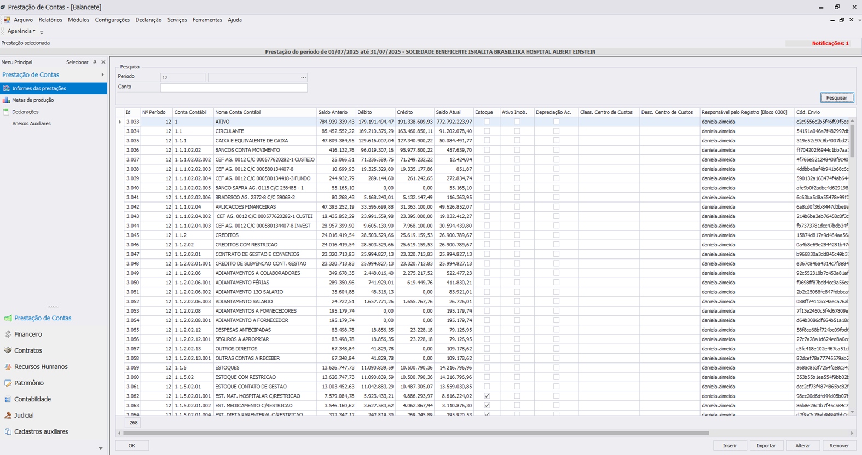

4.2. Relatório Econômico DRE HUGO – R$MM
No mês de julho/25, podemos destacar os seguintes resultados:

- Repasse Operacional Acumulado totalizou R$ 25,2MM;
- As Despesas Operacionais totalizaram R$ 27,0MM, tendo como principais custos mão de obra (R$ 14,1MM), serviços fixos (R$ 3,1MM) e materiais e medicamentos (R$ 5,0MM);
- O Déficit Operacional totalizou - R$ 1,9MM;
- O Resultado Financeiro totalizou R$ 0,4MM, relativo ao rendimento das aplicações financeiras;
- O Déficit do Exercício totalizou -R$ 1,5MM;

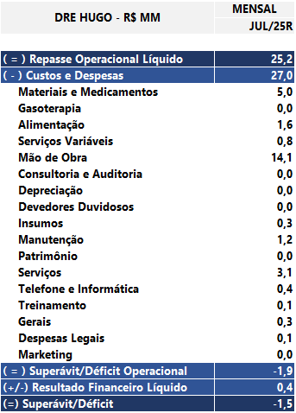

4.3. Análise de Custo KPIH

A competência de junho de 2025 foi entregue no dia 10/08/2025 na plataforma KPIH. Segue abaixo o cronograma referente ao fechamento do mês de julho de 2025:

Descrição | Prazo | Status
Consultoria Planisa - Analise junho | 05/08/2025 | Concluído|\\\\\\\
Consultoria Planisa - Analise junho | 07/08/2025 | Concluído
Fechamento KPIH - junho | 10/08/2025 | Concluído
Consumo de Estoque - julho | 11/08/2025 | Em andamento
Folha Clt - julho | 14/08/2025 | Em andamento
Estatísticas - julho | 15/080025 | Em andamento
Produção - julho | 17/08/2025 | Em andamento
Consultoria Planisa - Analise junho | 18/08/2025 | Em andamento
Folha de Servidores e Residentes - julho | 23/08/2025 | Em andamento
Notas Fiscais - julho | 30/08/2025 | Em andamento
Consolidação do Custeio - julho | 08/08/2025 | Em andamento

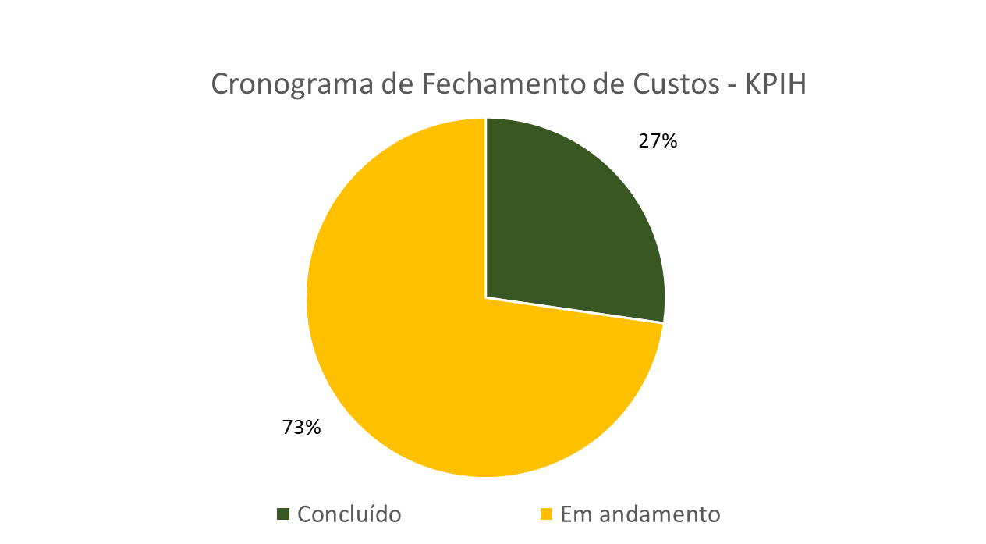

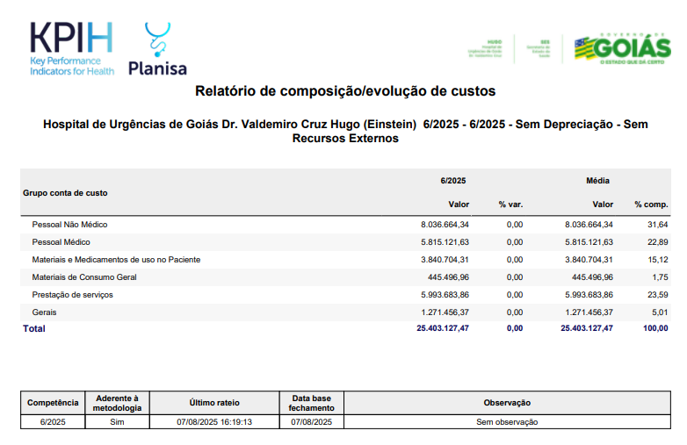Fonte: KPIH|

4.4. Relatório Financeiro

Posição de Caixa:

No mês de julho, a aplicação obteve um rendimento de R$ 769.942,89 (setecentos e sessenta e nove mil e novecentos e quarenta e dois reais e oitenta e nove centavos).
No acumulado as aplicações financeiras obtiveram um rendimento total de R$ 5.625.078,62 (cinco milhões e seiscentos e vinte e cinco mil e setenta e oito reais e sessenta e dois centavos).

Fluxo de Caixa: Julho/2025

5. Operações
5.1 Facilities
No mês de julho, realizamos treinamentos com a equipe de higienização, sempre com o objetivo de desenvolver competências e promover um ambiente cada vez mais seguro para todos.

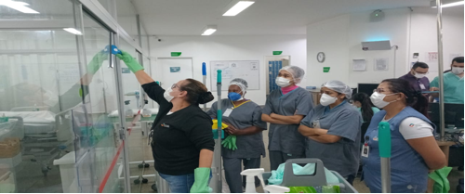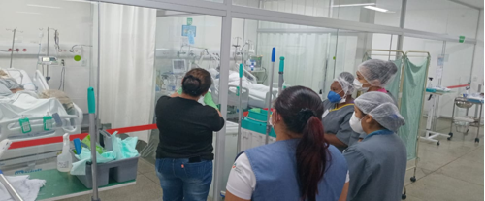

A aplicação de treinamentos in loco otimiza o tempo dos colaboradores e torna o conteúdo mais lúdico e de fácil compreensão, pois é realizado diretamente no local de trabalho. Isso tem proporcionado um retorno cada vez mais positivo quanto ao aprendizado da equipe.

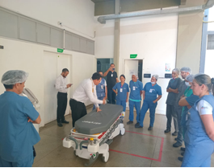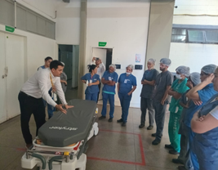

Em parceria com fornecedores e demais setores da unidade, promovemos treinamentos específicos para otimizar a limpeza de determinados equipamentos, como, por exemplo, as macas de transporte, cujo treinamento foi ministrado pelo próprio fornecedor, presencialmente na unidade.

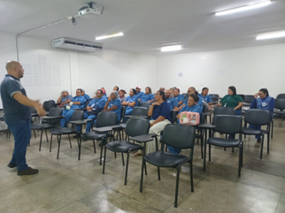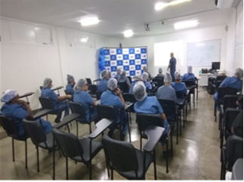

Também realizamos treinamentos no auditório, permitindo um aprofundamento teórico e aproveitando o momento para reconhecer e valorizar os serviços prestados por nossos colaboradores, carinhosamente nomeados como “Guardiões do Hugo”.

5.2 Segurança Patrimonial
No mês de Julho/2025, instauramos protocolo para atendimento a derramamento de combustíveis onde foi possível engajar a equipe nos atendimentos a este modelo de ocorrências, buscando sempre trazer mais segurança as atividades na unidade hospitalar.
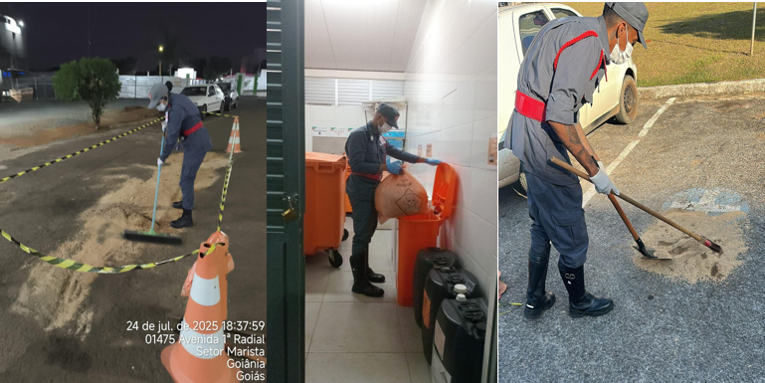

No mês de Julho, realizamos a capacitação em brigada de incêndio aos nossos colaboradores terceiros, possibilitando o aumento do nível de segurança e resposta a ocorrências de princípio de incêndio na edificação. Neste sentido já foram capacitados mais de 80 (Oitenta), colaborador terceiro conforme a NT 17/2023 do Corpo de Bombeiros Militar do Estado de Goiás.

Apoio na operação integrada para atendimento a vítimas de acidente de trânsito em rodovia, com emprego de aeronave militar, a gerência de operações instaurou a operação em para admissão dos pacientes com isolamento de áreas, equipe de segurança e bombeiros a postos, ambulâncias e equipe médica a disposição, buscando proporcionar a admissão segura para os pacientes e colaboradores.
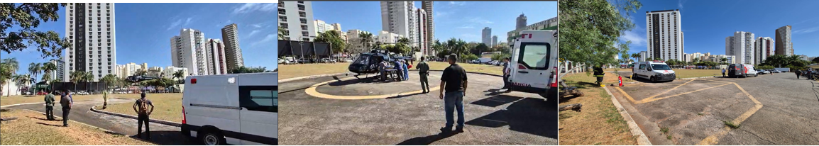A segurança patrimonial, participou das atividades de visita técnica do Gabinete de Segurança Institucional da Presidência da República; acompanhamento de dignatários na unidade e ações de apoio a ocorrências policiais.
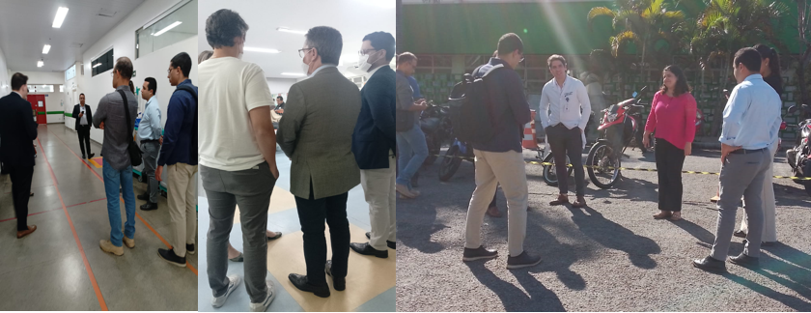

5.3. Engenharia Clínica
Durante o mês de julho/2025, a equipe interna de engenharia clínica esteve atuando, primordialmente, em atividades de treinamento operacional de novos equipamentos, como os 02 (dois) microscópios cirúrgicos Zeiss Tivato 700, adquiridos com recursos a título de investimento; substituição de bombas de infusão em toda a Unidade; recebimento de 01 (um) raio-X móvel digital, também adquirido com recursos a título de investimento e apoio técnico na preparação e durante a realização de um procedimento cirúrgico de clipagem de aneurisma, o primeiro realizado no HUGO após a gestão Einstein.

5.3.1. Treinamento operacional: 02 (dois) microscópio cirúrgico Zeiss Tivato 700
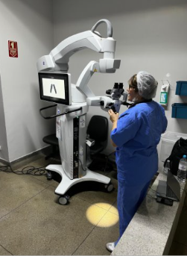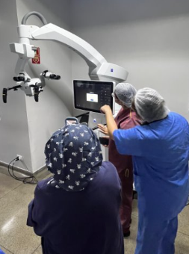

5.3.2. Substituição de bombas de infusão
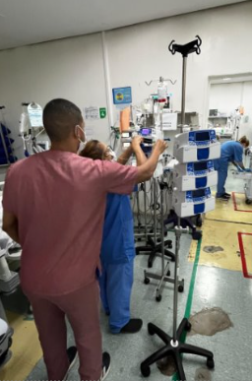

5.3.3. Recebimento: 01 (um) raio-X móvel digital
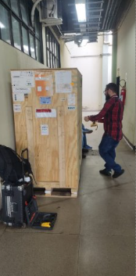

5.3.4. Apoio na montagem da sala cirúrgica e acompanhamento do 1º procedimento de clipagem de aneurisma realizado durante a gestão Einstein no HUGO
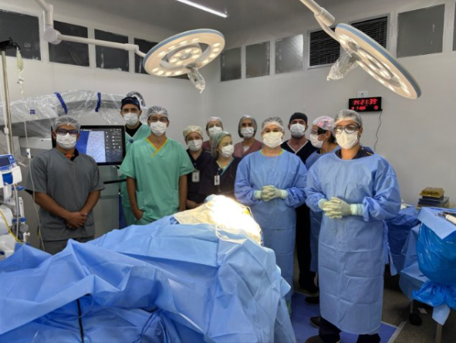

5.4. Projetos e obras
5.4.1 Entrega final do Plano Diretor
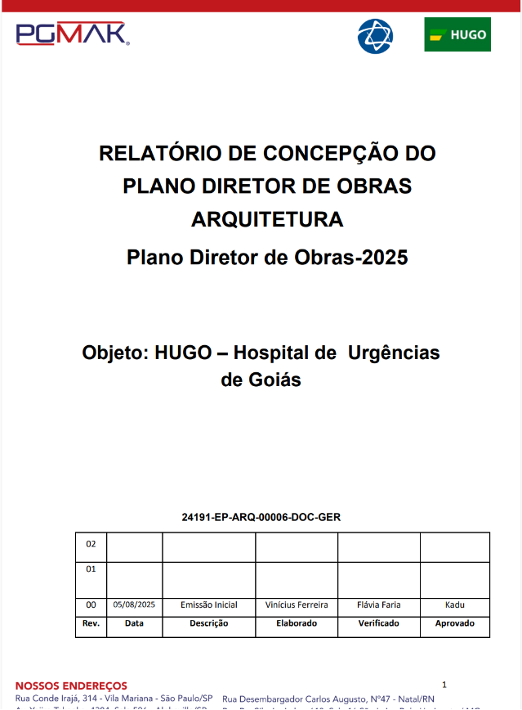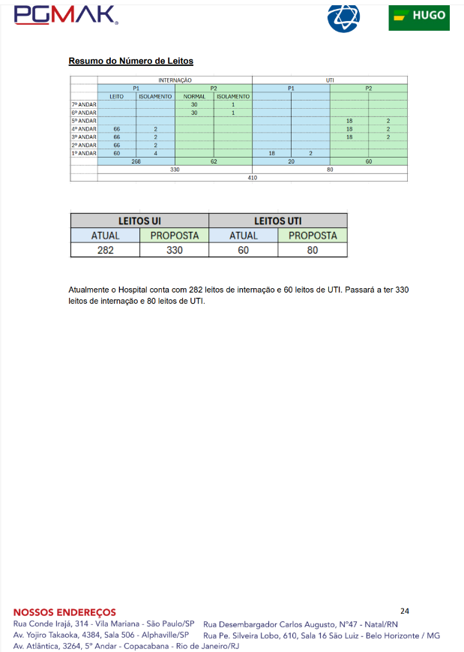

5.4.2 Solicitação de recursos para obras da UTI 5 protocolado junto à SES. ( SEI nº 77524621)
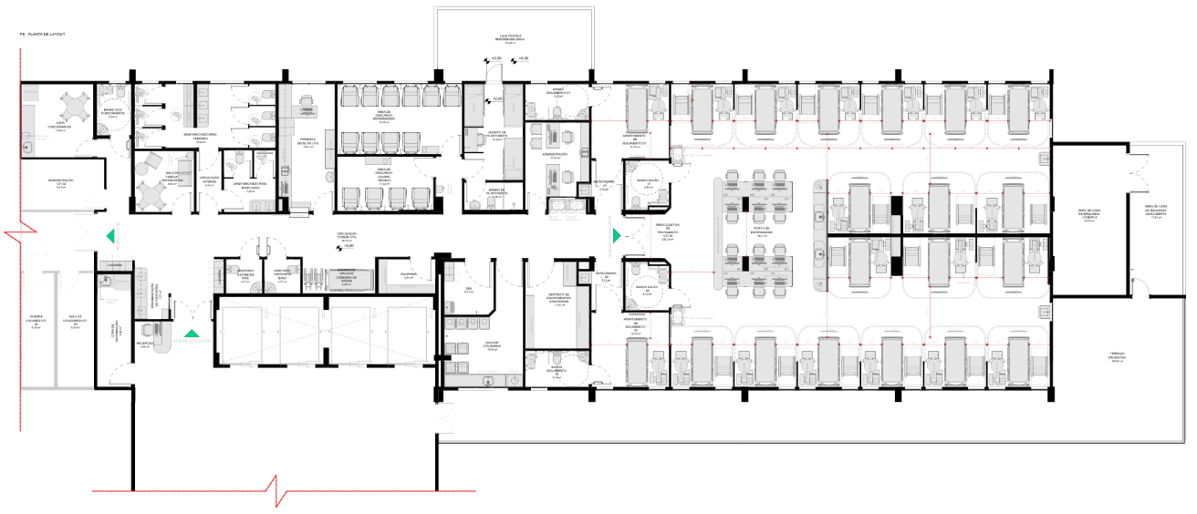

5.5. Manutenção Predial
5.5.1 Manutenção Predial
No mês de julho, a manutenção predial da unidade iniciou as atividades de pintura no hospital, contemplando, nesta primeira etapa, o subsolo, as escadas de emergência e o térreo. Nesse período, também foram instalados 50 novos aparelhos de ar-condicionado, proporcionando maior conforto térmico aos ambientes.
Além disso, foi concluída a reforma do primeiro posto de enfermagem, localizado no segundo andar, garantindo melhores condições de trabalho para a equipe assistencial e maior qualidade no atendimento aos pacientes.

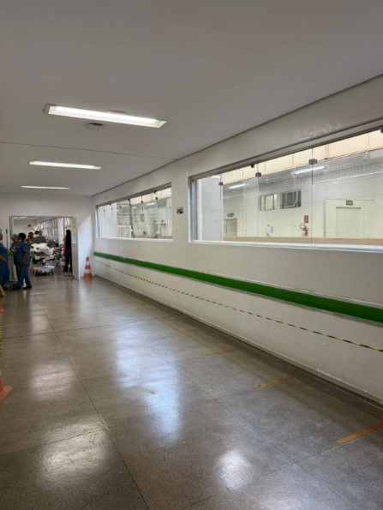 | 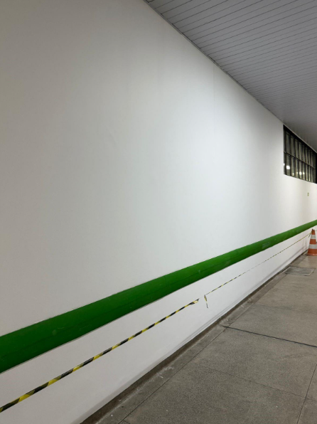
Figura 01 - Manutenção pintura subsolo e térreo

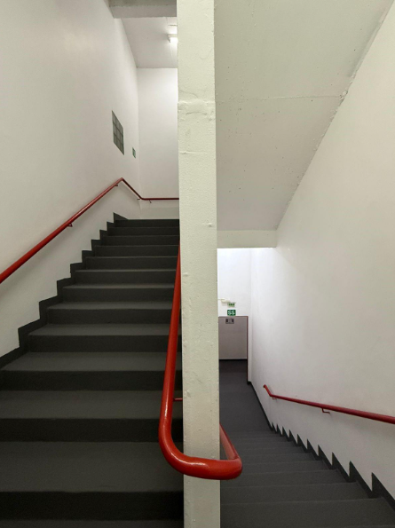 | 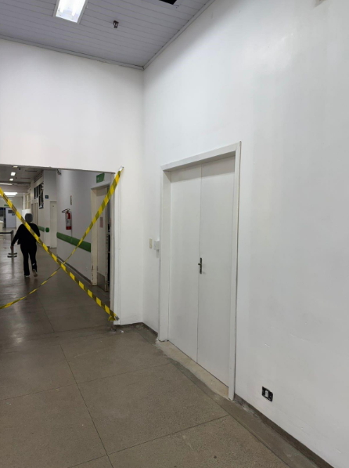
Figura 02 - Pintura Escadas de emergência abertura de nova porta para CAF

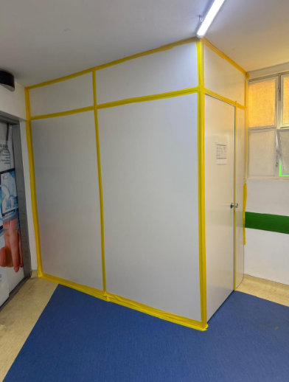 | 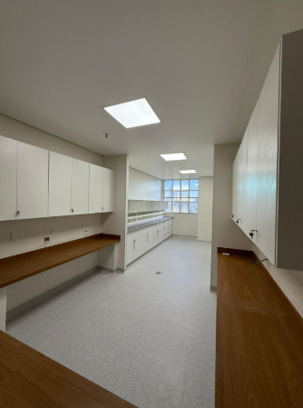
Figura 03 – Entrega reforma posto de enfermagem

6.Núcleo de Práticas, Qualidade e Segurança do Paciente

O Núcleo de Práticas, Qualidade e Segurança tem como principal objetivo promover a excelência na assistência por meio de padronização de processos, fortalecimentos das boas práticas e da cultura de segurança. Visando isso, segue abaixo, as ações realizadas no mês de junho:

6.1 Reuniões que ocorreram das Comissões

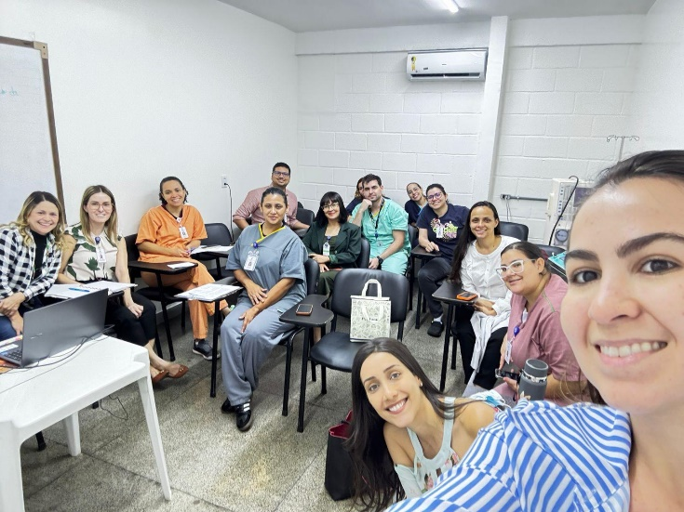
Reunião da Comissão de Óbitos Reunião da Comissão de Ética de Enfermagem

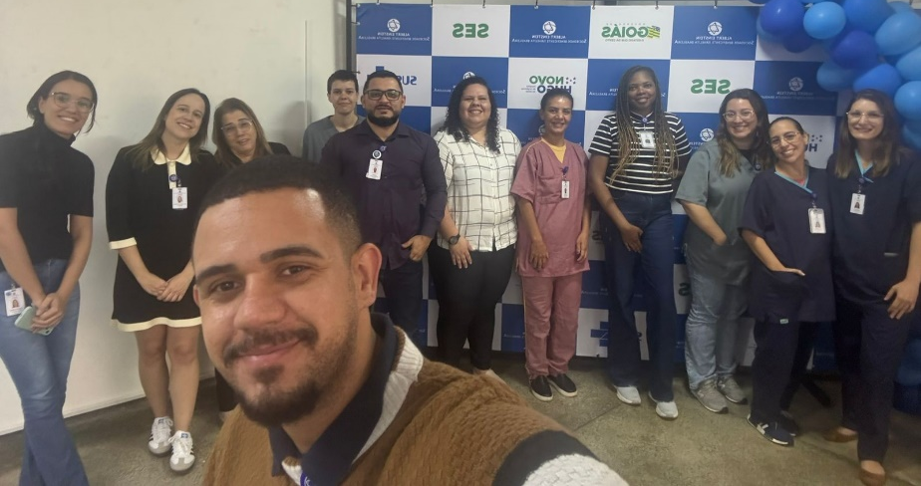
Reunião da Comissão de Analise e revisão de prontuário

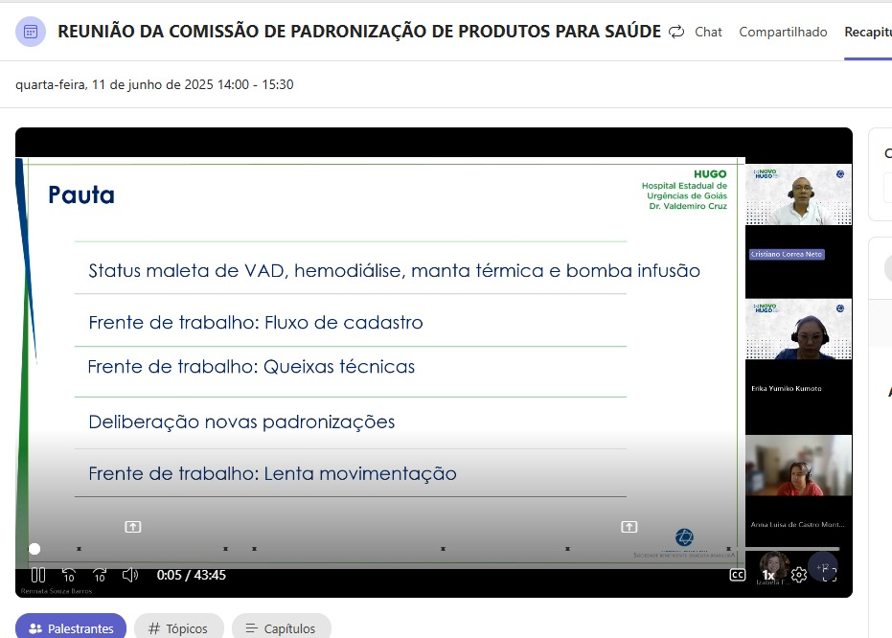
Reunião da comissão de Padronização de Produtos para Saúde

Reunião - Gestão documental Compliance + Qualidade



Formação das Tríades – Inicio em maio e conclusão em junho/25

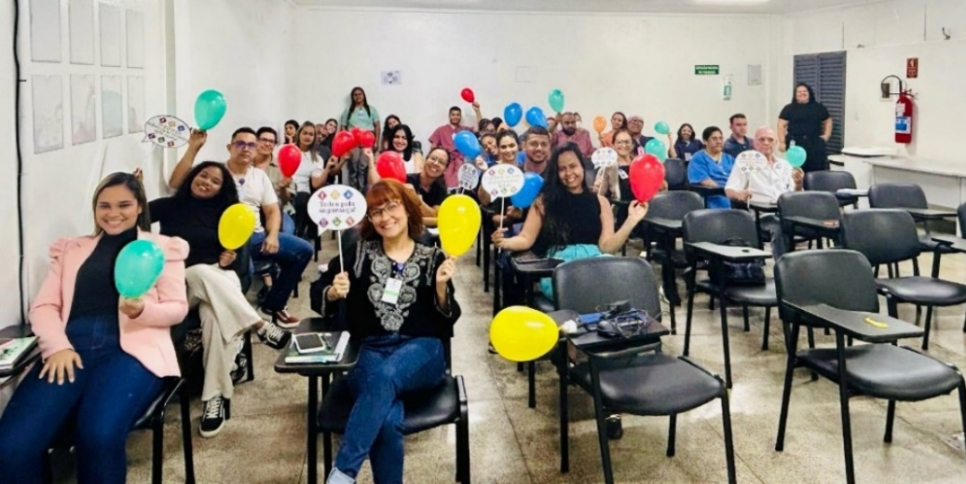

Treinamento Protocolo de Queda

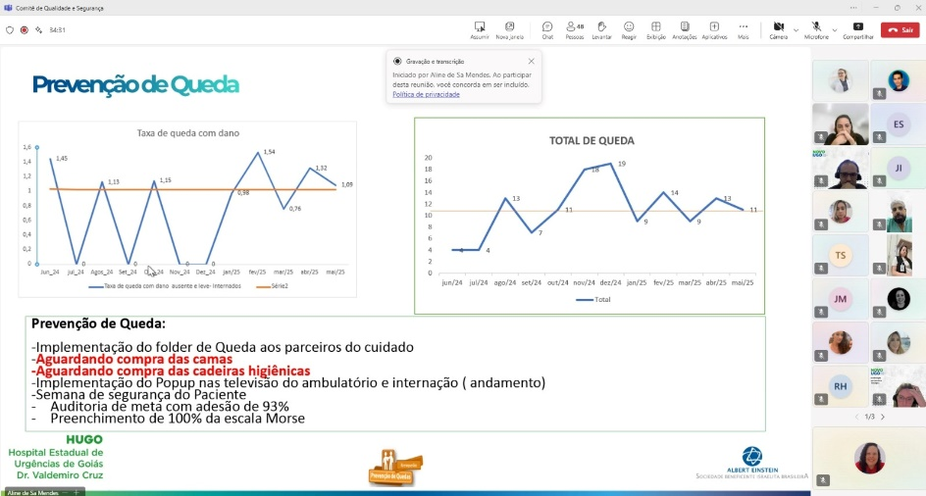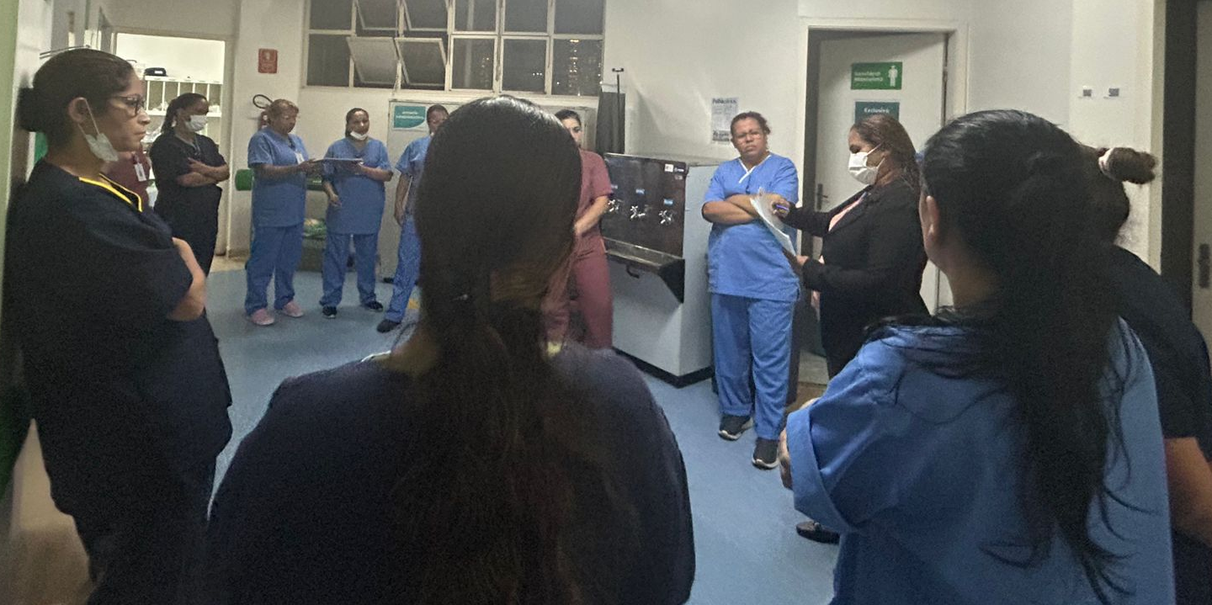

Plano de Ação - Meta 2

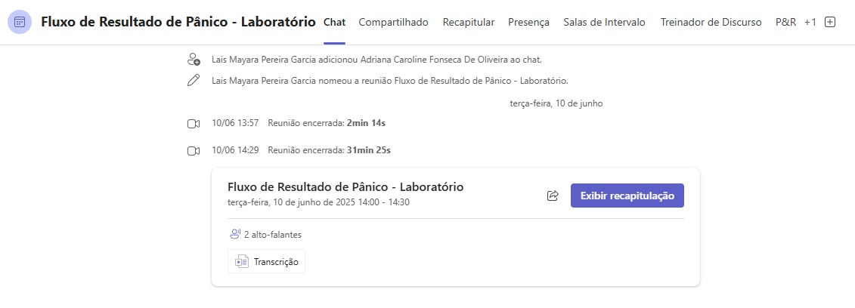
Reunião - Comitê de Qualidade e Segurança

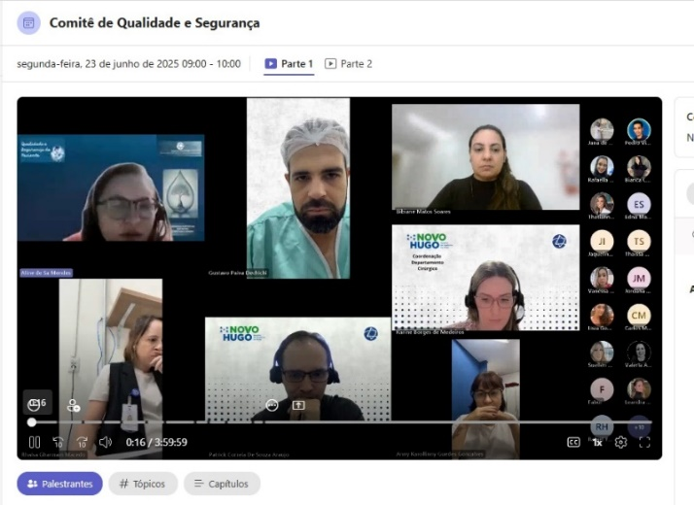

- Reunião da Comissão de Óbitos junho/2025
- Reunião da Comissão de Ética de Enfermagem junho/2025
- Reunião da Comissão de Analise e revisão de prontuário junho/25
- Reunião da comissão de Padronização de Produtos para Saúde - junho/2025
- Reunião - Gestão documental Compliance + Qualidade
- Formação das Tríades – Inicio em maio e conclusão em junho/25
- Treinamento Protocolo de Queda
- Plano de Ação - Meta 2
- Reunião - Comitê de Qualidade e Segurança

6.2 – Treinamento Bomba de Infusão

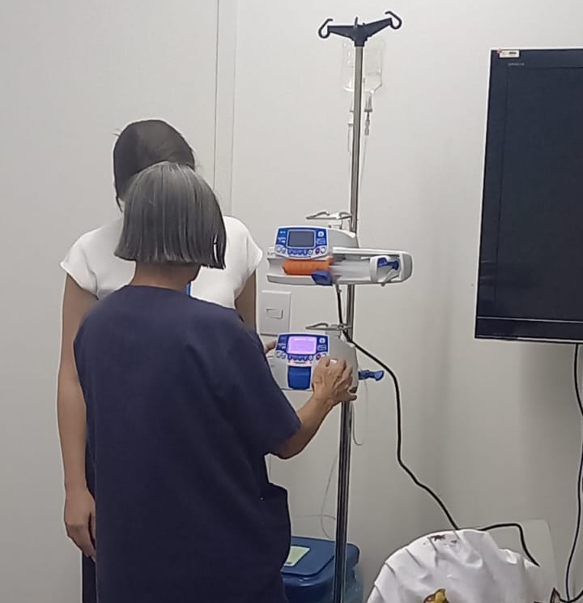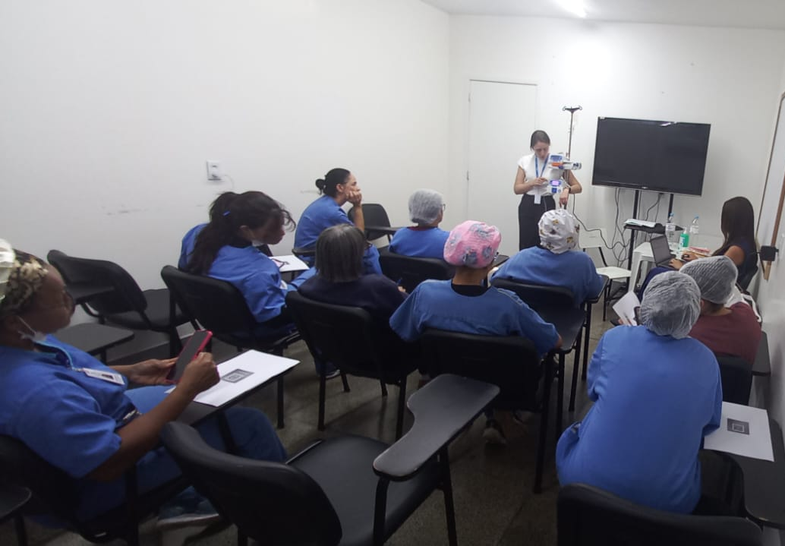

6.3 – Treinamento check-list Cirurgia Segura

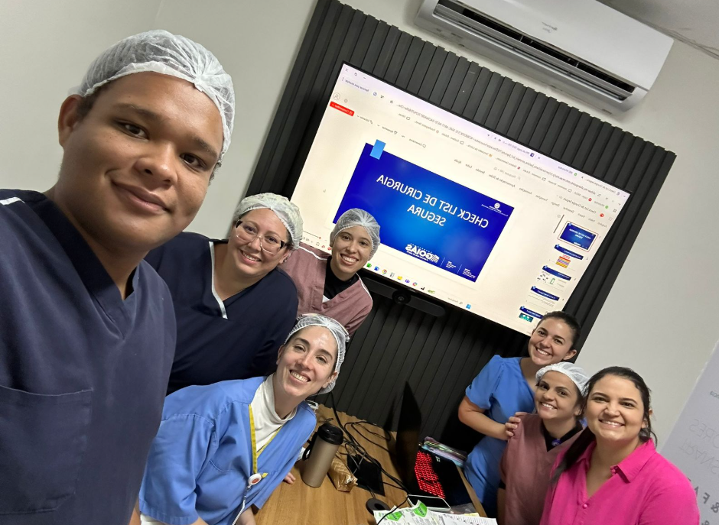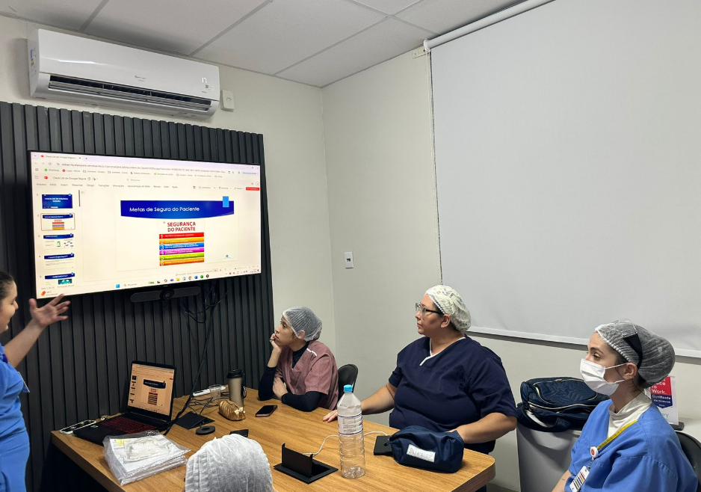

Relatório emitido em 12 de Junho de 2025.

Fabiana Rolla  Diretora técnica e administrativa  Para ______________________________ | Danilo da Silva Lili  Gerente Financeiro  ___________________________________

